functioneel ontwerp

Inhoudsopgave

Inleiding 3

Functionaliteiten 3

Basisschermlay-out 3

Uitvoerontwerp 3

Formulierontwerp 3

Navigatiestructuur 4

Gebruikersschermen 5

# Inleiding

LoT moet een website maken voor het bedrijf Easy-Drive, dat is een rijschool die snel een website nodig heeft. Lot moet deze website binnen 3 weken hebben gebouwd maar eerst moet er een Programma van Eisen komen, een Projectplan en een Functioneel Ontwerp. Easy-Drive had een website die verouderd is en kwijt zijn. Daarom moet LoT een nieuwe website voor Easy-Drive maken.

*In dit ontwerp vind je een overzicht van de functionaliteiten waaraan de applicatie moet voldoen.*

# Functionaliteiten

De volgende functionaliteiten zullen volgens de wens van de klant in de website verwerkt worden:

* Een home knop die je naar de home pagina stuurt vanuit andere pagina’s.
* Een filter systeem zodat je pakketten kunt vergelijken en een duidelijker overzicht hebt op alle mogelijke pakketten en prijzen.
* Een rekenmachine die de kosten van de pakketten uitrekent.
* Een contactpagina met alle contactgegevens en locatie.
* Een inlogsysteem zodat je kunt inloggen en je eigen profiel kunt bekijken.
* Een pagina met informatie over de verschillende pakketten en gemiddelde slaagpercentage.

# Basisschermlay-out

De website zal een simpele lay-out krijgen met een witte/grijze achtergrond en zachte kleurgebruik van rood om de site contrast te geven en toch een simpele en overzichtelijke look te geven. We zullen gebruik maken van de lettertype: Ariel en Verdana.

# Uitvoerontwerp

De website gaat een duidelijke navigatie hebben van pagina naar pagina. De website gaat geen geluiden bevatten. Het gaat wel foto’s bevatten en misschien een video. De gebruikers kunnen ook gebruik maken van een soort rekenmachine die de prijzen van pakketten kan berekenen.

*Beschrijf hoe de uitvoer/output van de applicatie is. Denk daarbij aan rapportages/overzichten/geluid en dergelijke.*

# Formulierontwerp

*Geef, indien van toepassing, van elk venster aan welke gegevens er gebruikt worden. Laat in één of meerdere schetsen zien hoe deze gegevens worden weergegeven.*

# Navigatiestructuur

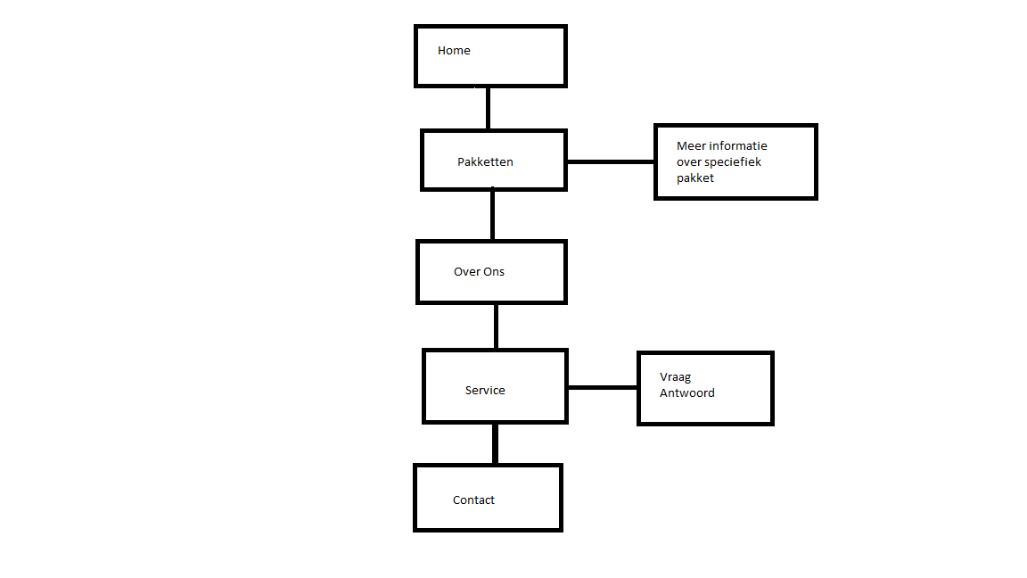

# 

# Gebruikersschermen

